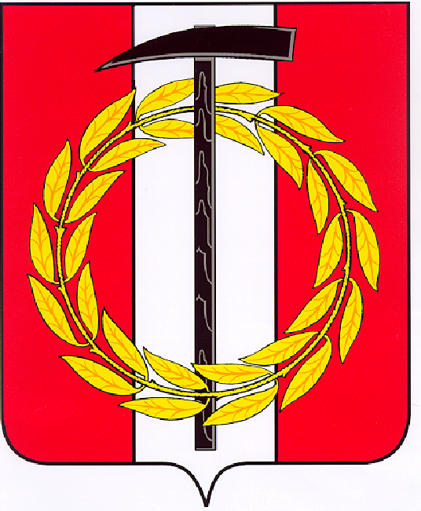
Собрание депутатов Копейского городского округа
Челябинской области

РЕШЕНИЕ
30.03.2022 465-МО
от _______________№_____
О внесении изменений в Решение Собрания депутатов Копейского городского округа от 26.02.2020 № 837-МО

В соответствии с федеральными законами от 06.10.2003 № 131-ФЗ«Об общих принципах организации местного самоуправления в Российской Федерации», от 31.07.2020 № 248-ФЗ «О государственном контроле (надзоре) и муниципальном контроле в Российской Федерации», руководствуясь Уставом муниципального образования «Копейский городской округ»Собрание депутатов Копейского городского округа Челябинской области
РЕШАЕТ:
- Внести изменение в преамбулу решения Собрания депутатов Копейского городского округа от 26.02.2020 года № 837-МО «Об утверждении Порядка ведения Перечня видов муниципального контроля и органа местного самоуправления Копейского городского округа, уполномоченного на их осуществление», заменив федеральный закон от 26 декабря 2008 года № 294-ФЗ «О защите прав юридических лиц и индивидуальных предпринимателей при осуществлении муниципального контроля» на федеральный закон от 31 июля 2020 года № 248-ФЗ «О государственном контроле (надзоре) и муниципальном контроле в Российской Федерации».
- Настоящее решение подлежит опубликованию в газете «Копейский рабочий» и подлежит размещению на официальном Интернет-сайте Собрания депутатов Копейского городского округа Челябинской области.
- Настоящее решение вступает в силу со дня его официального опубликования.

Председатель Глава
Собрания депутатов Копейского Копейского городского округа
городского округа

Е.К. Гиске А.М. Фалейчик

